附件三
彰化縣溪湖國民中學113年全民國防教育網站運用宣導資料紀錄表
主題 | 全民國防教育網站運用宣導
日期 | 113年12月
主講人 | 曹銘通、康耀庭、巫建興老師
對象 | 一、二、三年級學生 | 人數 |  | 1273人
宣  導  （活動）綱 要 | ■本校已於學校網站設置連結至國防部全民國防教育全球資訊網（http://aode.mnd.gov.tw/)  ■本校已於學校網站設置連結至(新版)本縣全民國防教育資源網站（https://www.ndea.chc.edu.tw/index.php)
成 果 照 片 | 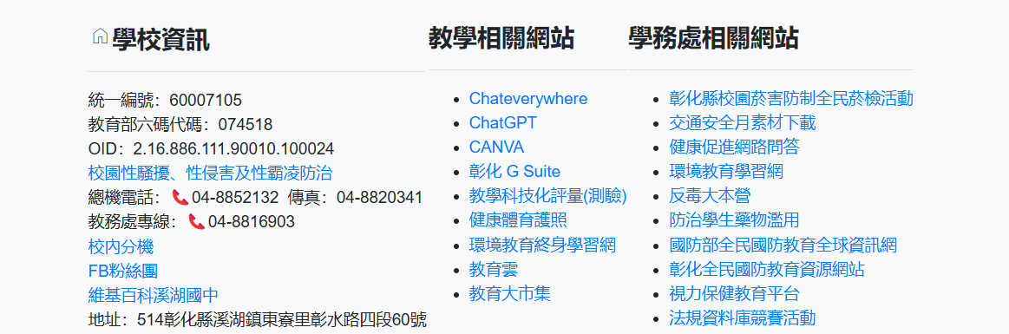
 | - 學校網站已設置連結至全民國防教育全球資訊網、彰化縣全民國防教育資源網站。
 | 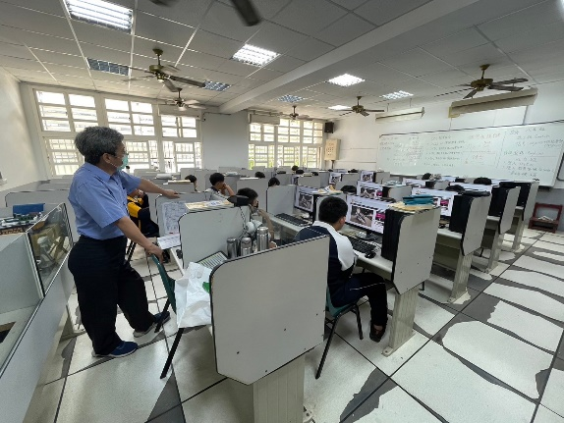 |  | 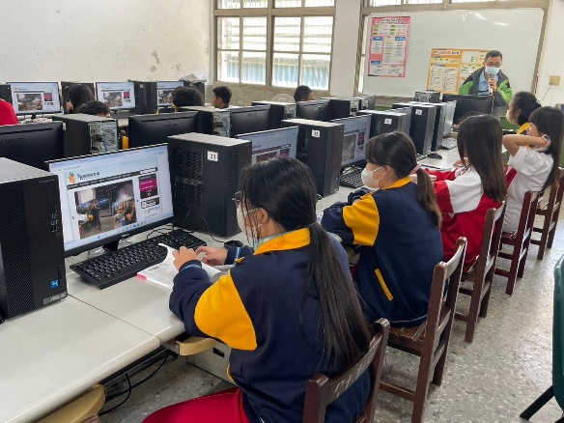
 | - 曹銘通老師於課堂中介紹國防部全民國防教育網，於課堂中簡介國軍陸、海、空軍軍備之相關訊息。 |  | - 康耀庭老師於課堂中介紹國防部全民國防教育網，並宣導全民國防的概念。
承辦單位：洪瑞嬪 單位主管：陳俊成 校長：鄭宇森

